

**โรคเบาหวาน** คือ ภาวะที่ร่างกายไม่สามารถควบคุมระดับน้ำตาลในเลือดให้ปกติ การมีระดับน้ำตาลในเลือดสูง ทำให้หลอดเลือดทั่วร่างกายเสียหายและเกิดโรคไตตามมา



1. ระดับน้ำตาลในเลือดสูง
2. ระดับความดันโลหิตสูง
3. ระดับไขมันในเลือดสูง
4. การสูบบุหรี่
5. ตับอ่อนสร้างอินซูลินไม่เพียงพอ ทำให้มีอินซูลินในเลือดไม่เพียงพอที่จะช่วยลดระดับน้ำตาล ในเลือด
6. ตับอ่อนสร้างอินซูลินได้ มีอินซูลินในเลือด แต่อินซูลินไม่ออกฤทธิ์ ทำให้ร่างกายไม่สามารถนำน้ำตาล ในเลือดไปใช้ได้

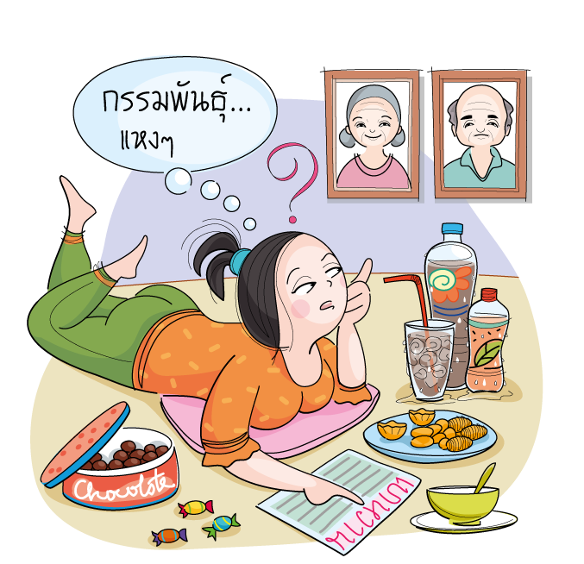

1. ตรวจน้ำตาลในเลือดหลังงดอาหาร 8 ชั่วโมง หากมีค่ามากกว่า 126 มิลลิกรัมต่อเดซิลิตร แปลว่า เป็นเบาหวาน
2. ตรวจปัสสาวะพบโปรตีนที่รั่วออกมามากกว่า 30 มิลลิกรัมต่อวัน แปลว่า คุณอาจเป็นโรคไตได้
3. ความดันโลหิตสูงกว่า 140/90 มิลลิเมตรปรอท

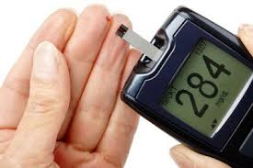



1. เบาหวานขึ้นตาทำให้ตามัวจนถึงตาบอดได้
2. ไตเสื่อม ทำให้มีน้ำและของเสียคั่งเกิดอาการบวม
3. หลอดเลือดหัวใจอุดตัน
4. เส้นเลือดสมองตีบตัน เกิดอัมพฤกษ์ อัมพาต
5. แผลที่เท้า รักษาหายยาก เพราะผู้ป่วยเบาหวาน จะมีอาการชา ที่เท้าเสมอ เวลามีบาดแผล จะไม่ค่อยรู้ตัว จนแผลลุกลามมาก



1. ควบคุมระดับน้ำตาลสะสมในเลือด “เอวันซี” ไม่ให้เกิน 7 % ด้วยการใช้ยารับประทานหรือยาฉีดอินซูลิน
2. ควบคุมความดันโลหิตไม่ให้เกิน 130/80 มิลลิเมตรปรอท
3. ควรใช้ยาลดความดันโลหิตในกลุ่มที่สามารถชะลอการเสื่อมของไต ได้แก่ ACE1 ถ้าไม่มีข้อห้าม โดยอยู่ในความดูแลของแพทย์
4. ไม่ควรใช้ยาที่มีผลเสียต่อไต เช่น ยาแก้ปวดอย่างแรง ยาสมุนไพรที่ยังไม่ได้มีการรับรองจากองค์การอาหารและยา (อย.)
5. งดสูบบุหรี่
6. รับประทานอาหารให้ถูกต้อง ลดอาหารหวาน มัน เค็ม
7. ออกกำลังกาย ควบคุมน้ำหนักไม่ให้ดัชนีมวลกายมากกว่า 25



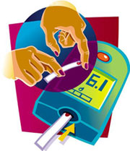

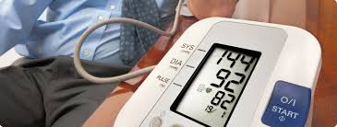



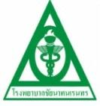

**เรียบเรียงโดย...งานผู้ป่วยนอก**

**จัดทำโดย...กลุ่มงานสุขศึกษา**

**โรงพยาบาลชัยนาทนเรนทร**